ДОМАШНЕЕ ЗАДАНИЕ ПО УЧЕБНОЙ ДИСЦИПЛИНЕ «ГАРМОНИЯ» (за 14.02.2017)
Для студентов
2 курса
специальности 53.02.03 «Инструментальное исполнительство»,
группа А
(фортепиано, оркестровые струнные, оркестровые духовые и ударные инструменты, инструменты народного оркестра)
Преподаватель Осиян Е.В.

- Проработка темы «Соединение трезвучий и секстаккордов, двух секстаккордов кварто-квинтового соотношения»: Учебник гармонии (И.Способин, И.Дубовский – «бригадный). С.59-63, 73-74; конспект темы в тетради.
- Запоминаем главные правила соединения трезвучия и секстаккорда кварто-квинтового соотношения: общий звук остается на месте, остальные голоса без скачков следуют в звуки следующего аккорда (следим за удвоением в аккордах)!
- Запоминаем главные правила соединения двух секстаккордов кварто-квинтового соотношения: общий звук двух аккордов должен быть удвоен и оставлен на месте в тех же голосах, в которых он был в предыдущем аккорде!
- Готовим к сдаче игру гармонических последовательностей в тональностях с тремя знаками (мажор и минор), пианисты – в широком расположении!:

Т⁵₃-S₆
Т⁵₃-D₆
Т₆-S⁵₃
Т₆-D⁵₃
Т₆-S₆
Т₆-D₆

- Решаем задачи из задачника Б.Уткина № 86, 87, 88
Приложение:
Б. Уткин, № 86
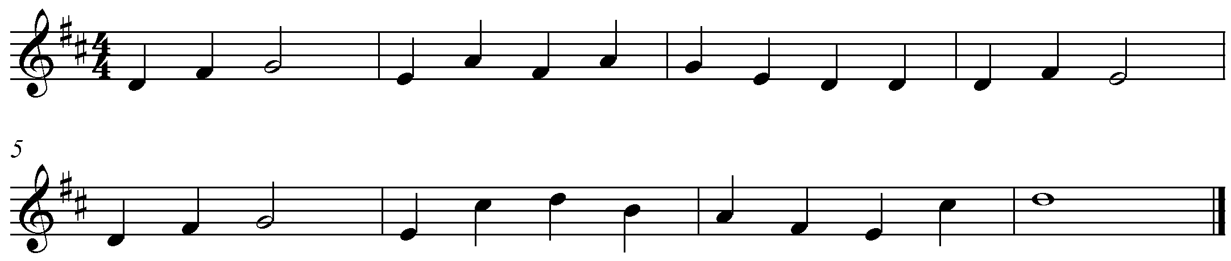

Б. Уткин, № 87
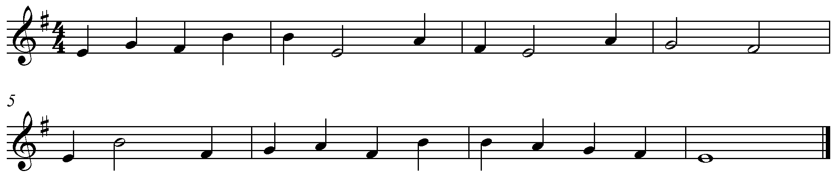

Б. Уткин, № 88
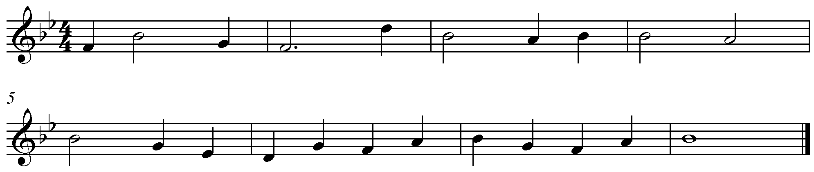
- Не забываем принести вторую тетрадь для домашних заданий!
Жду на занятие в полной готовности.
Елена Викторовна Осиян

